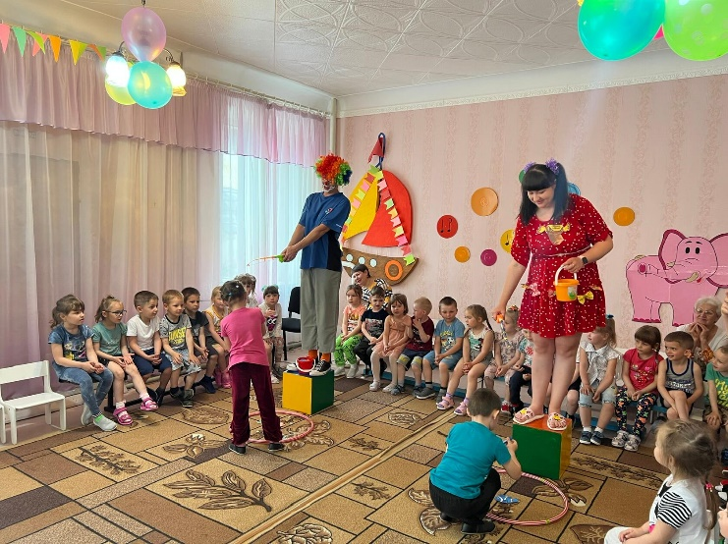

Впереди лето. Оно уже на пороге. И мы все его с нетерпением ждем. Лето – удивительная и благодатная пора, когда детям можно вдоволь гулять, бегать и прыгать. Именно в этот период они много времени проводят на воздухе. И очень важно так организовать жизнь дошкольников, чтобы каждый день приносил им что-то новое, был наполнен интересным содержанием, чтобы воспоминания о летнем времени, играх, прогулках, праздниках и развлечениях, интересных эпизодах из их жизни еще долго радовали детей.

**ГБДОУ ЛНР «АЯСКВ**

**№2«РЯБИНУШКА»**

ПАМЯТКА ДЛЯ ВОСПИТАТЕЛЯ



Что ты мне подаришь, лето?

- Много солнечного света!

В небе pадyгy-дyгy!

И ромашки на лyгy!

- Что ещё подаришь мне?

- Ключ, звенящий в тишине,

Сосны, клёны и дубы,

Землянику и грибы!

Подарю тебе кyкyшкy,

Чтобы, выйдя на опyшкy,

Ты погpомче кpикнyл ей:

"Погадай мне поскорей!"

И она тебе в ответ

Нагадала много лет!

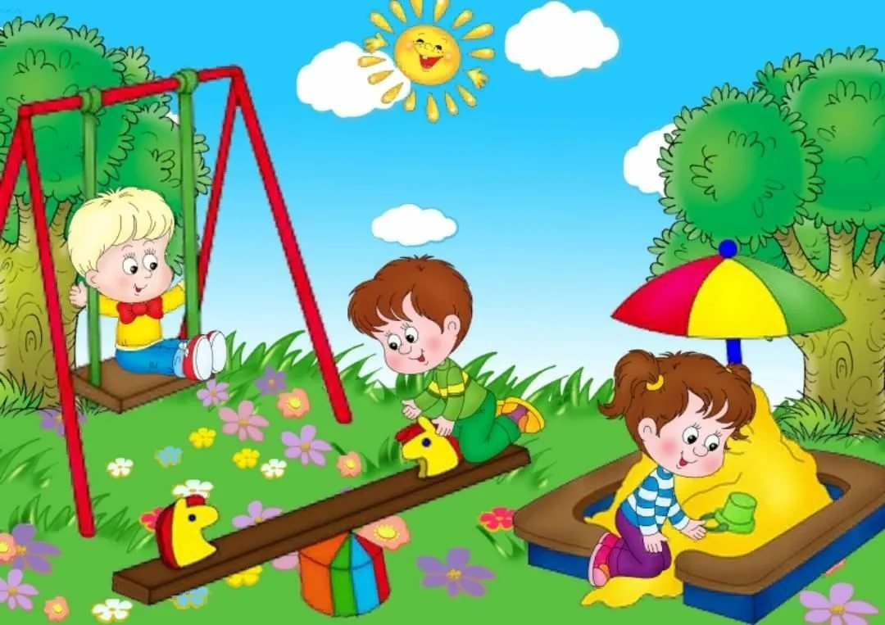

**Главной целью детского сада в летне-оздоровительный период является создание в дошкольном учреждении максимально эффективных условий для организации оздоровительной работы по сохранению и укреплению физического и психического здоровья детей, развития познавательного интереса, творческих способностей воспитанников, с учетом их индивидуальных особенностей.**

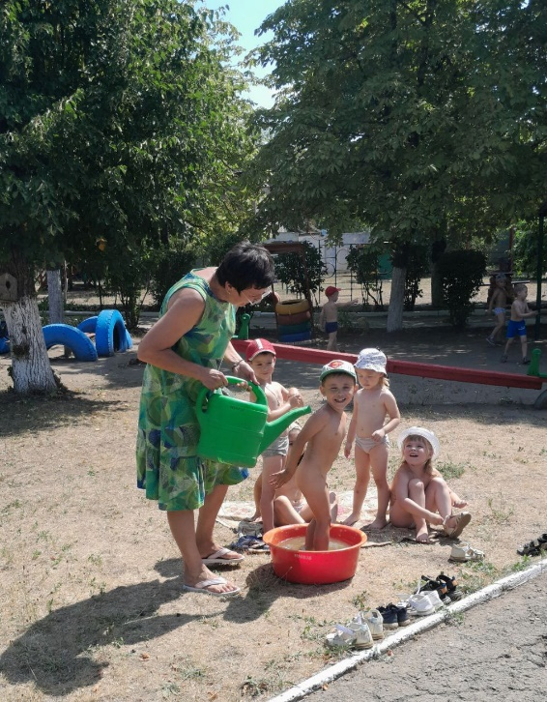

**КАРТОТЕКИ НА ЛЕТО:**

**№ 1 Картотека «Подвижные игры для дошкольников разного возраста»**

**№ 2 Картотека «Опыты и эксперименты»**

**№ 3 Картотека «Наблюдения летом»**

**№ 4 Картотека «Игры с водой и песком»**

**№ 5 Картотека «Летний речевой материал: загадки, стихи, рассказы, сказки»**

**№ 6 Картотека «Музыкальные подвижные игры»**

**№ 7 Картотека «Игры на сплочение и сотрудничество»**

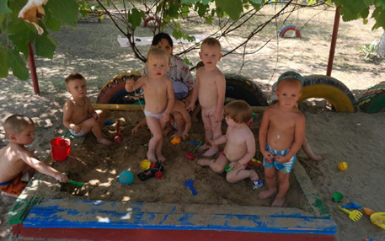

**Примерная тематика:**

1. Организация физкультурно-оздоровительной работы с детьми

2. Мир природы

3. Игра

4. Художественно-изобразительная деятельность

5. Летние праздники и досуги.

6. Основы безопасности жизнедеятельности детей.

7. Краеведение.

8. Организация работы с родителями

**Подготовила Старший воспитатель-Ефимченко С.В**

ПАМЯТКА.

**Несколько полезных советов по организации игровой деятельности детей.**

Не заменять игру другими видами деятельности.Собирайте как особую ценность любимые игры детей: развивающие, коммуникативные, терапевтические, соревновательные, игры-импровизации.

Включайте игру во все сферы жизни ребёнка.

Радуйтесь, если ребёнок пригласил Вас в игру, это хороший знак доверия и принятия с его стороны.

Играя с детьми, постарайтесь не быть взрослыми.

Не наказывайте ребёнка лишением игры.

Если ребёнок нарушает правила игры, постарайтесь к этому отнестись спокойно, это может быть поводом для доброжелательного разговора, объяснения.

Не препятствуйте объединению детей разного возраста в единое игровое сообщество, прогулка для этого наилучшее условие.

Избегайте насильственного распределения ролей, лучшая психологическая помощь – это ознакомление с различными сферами действительности.

**Готовясь к очередному рабочему дню, помните, что новая игра – это лучший подарок детям.**